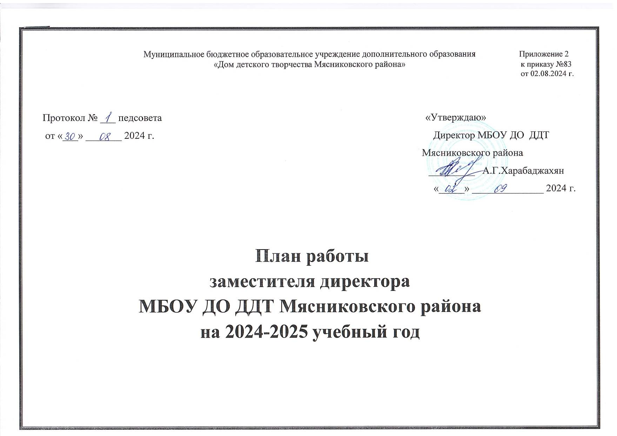

Цель:
Методическое обеспечение различных сфер педагогической деятельности с целью повышения эффективности образовательного процесса и профессиональной компетентности педагогических кадров.

Задачи:

- Оказание методической помощи педагогу дополнительного образования;
- Повышение профессионального опыта педагогов дополнительного образования;
- Обеспечение и распространение перспективного педагогического опыта по направлениям;
- Рост профессионального уровня и мастерства педагога дополнительного образования.

Методическая тема:

«Методическое мастерство педагогов дополнительного образования как необходимое условие совершенствования содержания и качества образовательной деятельности в детских творческих объединениях»

ЗАДАЧИ | ФОРМЫ И МЕТОДЫ ДЕЯТЕЛЬНОСТИ | СОДЕРЖАНИЕ ДЕЯТЕЛЬНОСТИ | СРОКИ | ОТВЕТСТВЕННЫЕ | ВЫХОД
Основные мероприятия
Диагностическо - аналитическая деятельность
Изучение условий организации и показателей уровня учебно-воспитательного процесса | «Утверждение дополнительных общеобразовательных общеразвивающих программ педагогов дополнительного образования ДДТ» (рабочих программ, календарных учебных графиков, дополнительных общеобразовательных программ, программ воспитательной работы) | - Анализ условий организации УВП (программно - методическое обеспечение, нормативно-правовая база, кадровое обеспечение);  - Анализ показателей уровня УВП (соответствие УВП образовательным программам, формам, методам и средствам обучения) | сентябрь | Зам. директора,  педагог-  организатор | Годовой план на 2024-2025 учебный год
Изучение и оценка результативности деятельности ДОП  (дополнительных общеобразовательных программ) | Мониторинг | Мониторинг, анализ результатов обучения воспитанников по ДОП | в течение года | Зам. директора,  педагоги | Диагностика ЗУН обучающихся, анализ качества образования в объединениях
Выявление затруднений в педагогической деятельности.  Выявление положительного передового опыта, новых педагогических технологий. | Анкетирование, посещение занятий | Исследование состояния уровня компетентности педагогов (проблем в педагогической деятельности, профессионально значимых качеств личности, новых педагогических технологий, качества профессиональной подготовки, передового опыта) | в течение года | Зам. директора | Справка - рекомендация
Организационно-педагогическая деятельность
Качество преподавания предметов
Выявление уровня профессиональной компетенции и методической подготовки ПДО | Посещение и анализ занятий | - Изучение программ, планов воспитательной работы, сценариев мероприятий;  - Посещение занятий и мероприятий. | в течение года | Директор,  зам. директора,  педагог-  организатор | Справка  Конспекты открытых занятий
Совершенствование педагогического мастерства
Повышение уровня профессиональной подготовки | Доклады, выступления на методических объединениях, семинарах, конференциях, организация мастер-классов | -Посещение и активное участие в конференциях и семинарах различного уровня;  - Участие в работе педагогических советов  - Обобщение и распространение эффективного педагогического опыта работы (мастер-классы);  - Работа педагогов ДДТ по темам самообразования. | в течение года | Директор,  зам. директора | Тексты выступлений,  публикации
Информационно-методическая деятельность
- Изучение нормативно- правовой базы | 1.Педагогический совет:  - «Утверждение дополнительных общеобразовательных общеразвивающих программ педагогов дополнительного образования ДДТ» (рабочих программ, календарных учебных графиков, дополнительных общеобразовательных программ, планов воспитательной работы)  - «Утверждение плана работы ДДТ на 2024-2025 учебный год»  - «Утверждение календарного учебного графика работы ДДТ»  2. Педагогический совет:  «Анализ деятельности МБОУ ДО ДДТ Мясниковского района за 2024-2025 учебный год»  3. Педагогический совет:  «Организация летней работы» | Информационно-методические совещания при директоре, педагогические советы. | сентябрь  май  май | Зам. директора,  директор  директор  педагог-организатор | Протоколы
- Накопление банка данных по различным направленностям | Сбор информации | - Разработка и систематизация банка данных (нормативно - правовая база);  - Планы и программы различного уровня;  - Методические рекомендации для ПДО;  - Конспекты открытых занятий. | в течение года | Зам. директора,  педагоги ДО | Публикации, сценарии, методические разработки и т.д.
Коррекционная деятельность
Корректировка деятельности | Консультации,  рекомендации | - Разработка и внедрение планов воспитательной работы.  - Корректировка дополнительных общеобразовательных программ педагогов в соответствии с требованиями. | в течение года | Зам. директора,  педагог-организатор | Программы,  планы воспитательной работы

График посещения занятий
Цель: контроль за качеством преподавания, ЗУН обучающихся.
№ | Объединение | Педагог | Срок посещения
1. | «Вдохновение» | Кочергина С.А. | ноябрь
2. | «Волшебные узелки» | Исраелян А.В. | ноябрь
3. | «Юный турист» | Постукян Л.В. | декабрь
4. | «Авиатор» | Варткинаян А.Э. | декабрь
5. | «Цветной мир» | Дзреян Е.А. | январь
6. | «Чудеса аппликации» | Баян А.В. | февраль
7. | «Юный дипломат» | Ключкина А.Б. | март
8. | «Будь здоров» | Арзуманян В.С. | апрель
9. | «Детская йога» | Ломакина О.С. | апрель
10. | ШРР «Ступеньки детства» | Арзуманян В.С.  Баян А.В.  Дзреян Е.А.  Исраелян А.В.  Тухикян Д.Х. | ноябрь  декабрь  январь  февраль  март
Примечание: посещение занятий проводит директор, зам. директора.
Контроль посещаемости занятий обучающимися проводится в течение всего года.

Самообразование педагогов
Цель: повышение профессионального мастерства педагога.

№ | ФИО  педагога | Тема  самообразования | Год работы над темой | Форма представления отчета | Календарные сроки
1. | Харабаджахян А.Г. | «Современные педагогические технологии в системе дополнительного образования» | девятый | Доклад | январь
2. | Арзуманян В.С. | «Развитие интеллекта дошкольников посредством развивающих игр» | девятый | Самостоятельная методическая разработка | февраль
3. | Исраелян А.В. | «Развитие творческого мышления у детей школьного возраста» | девятый | Презентация | февраль
4. | Баян А.В. | «Использование игровых технологий с целью повышения мотивации обучающихся по дополнительной образовательной программе» | первый | Доклад | март
5. | Хаспекян Е.В. | «Развитие творческого мышления у детей младшего школьного возраста» | десятый | Презентация | апрель
6. | Дзреян Е.А. | «Развитие творческой деятельности в изобразительном искусстве» | девятый | Доклад | март
7. | Кешешян А.Е. | «Эстетическое воспитание детей в условиях дополнительного образования» | восьмой | Самостоятельная методическая разработка | март
8. | Постукян Л.В. | «Изучение техники безопасности на занятиях по туризму» | десятый | Самостоятельная методическая разработка | апрель
9. | Варткинаян А.Э. | «Формирование мотивации к познанию и творчеству на занятиях по техническому моделированию» | восьмой | Доклад | май

Зам. директора Е.В.Хаспекян

